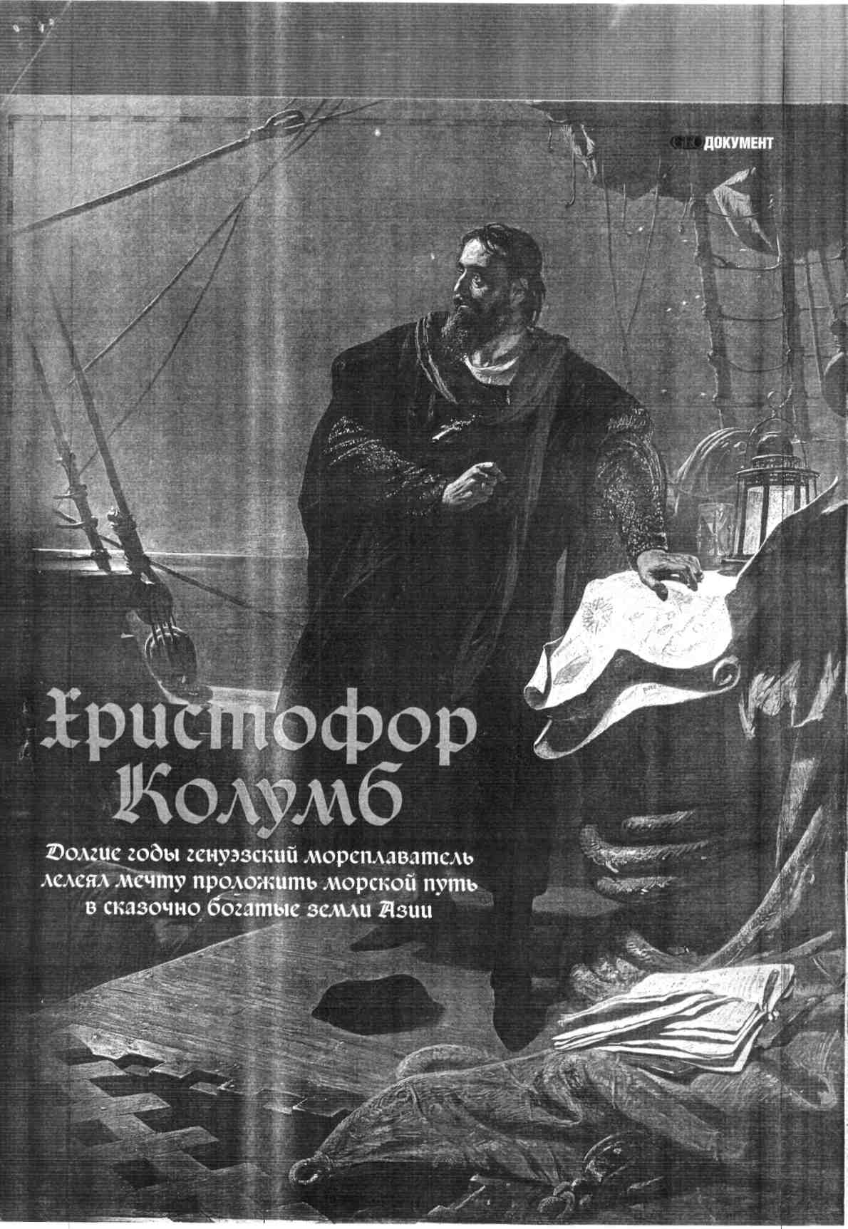
СУДОВОЙ ЖУРНАЛ ПУТЕШЕСТВИЙ

ХРИСТОФОРА КОЛУМБА

Ученика(цы) 7_____класса
_________школы_________
ФИО_______________________________________________________

ДНЕВНИК ПУТЕШЕСТВИЙ ХРИСТОФОРА КОЛУМБА.

9 августа_________________________________________________________
_______________________________________________________________________________________________________________________________________________________________________________________________________________________________________

ПЕРВЫЙ ПОХОД ЧЕРЕЗ АТЛАНТИЧЕСКИЙ ОКЕАН
6 сентября____________________________________________________________
_______________________________________________________________________________________________________________________________________________________________________________________________________________________________________
9 сентября___________________________________________________________
_______________________________________________________________________________________________________________________________________________________________________________________________________________________________________

13 сентября_______________________________________________________
____________________________________________________________________________________________________________________________________________________________________________________________________________________________________________________________________________________________________________________
Адмирал здесь отмечает, что в этот день на всем пути удерживалась такая удивительно мягкая погода, что прелесть утренних часов доставляла огромное наслаждение, и казалось, что не хватает лишь соловьиного пения. Он говорит: «погода была, как в Андалусии в апреле». Здесь начали замечать множество пучков зеленой травы, и, как можно было судить по ее виду, трава эта лишь недавно была оторвана от земли. Поэтому все полагали, что корабли находятся вблизи какого-то острова, и, по мнению адмирала, это был именно остров, а не материк. Он говорит: «самый материк лежит еще дальше».
17 сентября. Адмирал плыл своим путем на запад и прошел за день и ночь более 50 лиг. Отмечено, однако, было всего лишь 47. Помогало течение. Видели часто траву, и ее было очень много. Это была та трава, что растет на скалах, и приносилась она с запада. Моряки рассудили, что находятся вблизи земли. Пилоты взяли север и обнаружили, что иглы [компасов] отклоняются

к северо-востоку на большую четверть. Моряков охватили страх и печаль, и нельзя было узнать тому причину.
Когда адмирал узнал обо всем этом, он велел поутру снова взять север; выяснилось, что стрелки показывали верно. Причина же заключалась в том, что казалось, будто движется сама звезда, а не иглы [компаса].
После того как рассвело, в тот же понедельник, увидели еще больше травы, и оказалась она речной. Среди трав нашли живого рака, которого адмирал сохранил. Адмирал отмечает, что все это были верные признаки земли и что корабли находятся от нее не далее чем в 80 лигах. Обнаружено было, что со времени отплытия от Канарских островов не было еще столь малосоленой воды в море и столь тихой погоды. Все повеселели, и каждый корабль ускорял ход насколько воз можно, чтобы первым увидеть землю. Видели много дельфинов, а люди с «Ниньи» одного убили.
Адмирал отмечает при этом, что все это — признаки запад ной стороны.— «Уповаю на всевышнего, от коего зависит все, и надеюсь, что очень скоро даст он нам узреть землю».
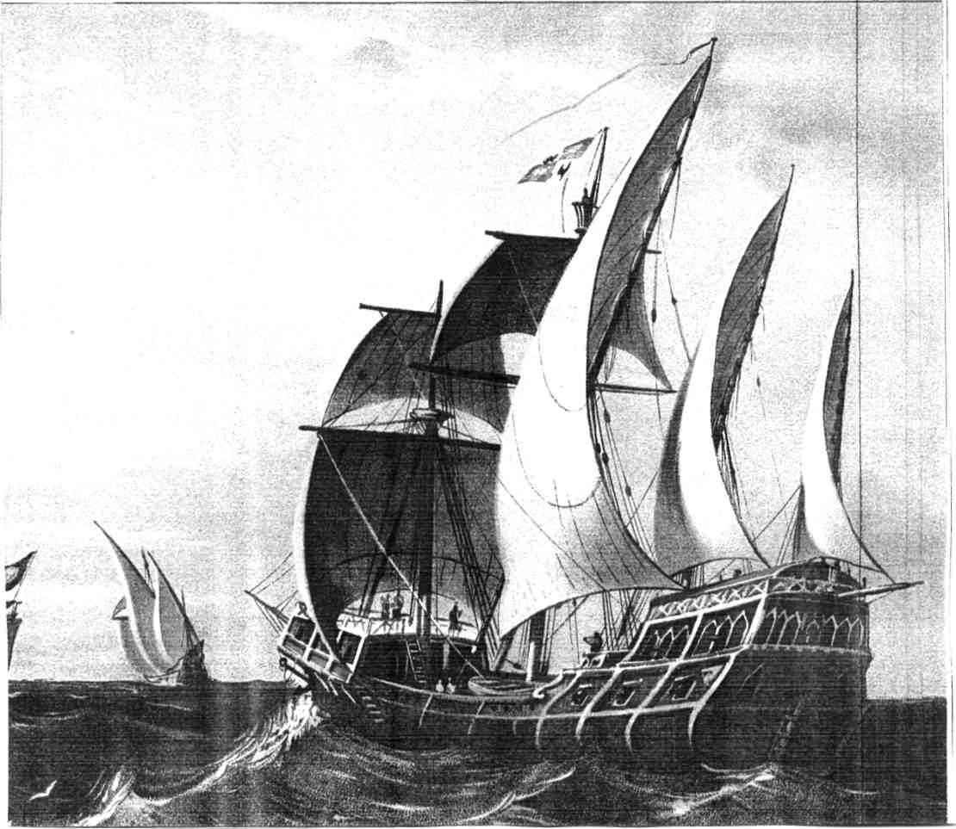

18 сентября___________________________________________________________
_______________________________________________________________________________________________________________________________________________________________________________________________________________________________________

19 сентября_____________________________________________________________
_______________________________________________________________________________________________________________________________________________________________________________________________________________________________________

21 сентября _________________________________________________________________________________________________________________________________________________________________________________________________________________________________________________________________________________________________________________________________________________________________________________________________

23сентября_____________________________________________________________________________________________________________________________________________________________________________________________________________________________________________________________________________________________________________________________________________________________________________________________________________________________________________________________________

25 сентября . Большую часть дня стояло затишье, затем подул ветер, и до ночи шли своим путем на запад.
Адмирал имел беседу с Мартином Алонсо Пинсоном, капитаном каравеллы «Пинта», относительно одной карты, которую три дня назад [адмирал] отослал на каравеллу и на которую, как оказалось потом, адмирал нанес некоторые острова в этом море, а Мартин Алонсо сказал, что находятся они не в этих местах. Адмирал ответил, что и ему тоже так кажется, а если им не встретились острова, то это объясняется действием течений, которые постоянно относили корабли к северо-востоку. Поэтому пройденное на самом деле расстояние должно быть меньше указанного пилотами. Держась этого убеждения, адмирал заявил, чтобы ему переслали упомянутую карту, и, когда ее передали, адмирал начал прокладывать на карте курс совместно со своим пилотом и моряками.
На заходе солнца Мартин Алонсо Пинсон показался на корме своего корабля и с радостным видом вызвал адмирала, поздравляя его, ибо увидел он землю.
Услыхав столь твердое заявление Пинсона, он, по его словам, бросился на колени и возблагодарил господа нашего, а Мартин Алонсо и люди его
возгласили: «Слава в вышних богу» (Gloria in excelsis Deo); также поступил и экипаж его, а те, что находились на «Нинье», взобрались на мачты и на снасти и все в один голос утверждали, что [видна] земля. Так казалось и адмиралу, который считал, что он находится в 25 лигах от нее. До ночи все были убеждены, что земля лежит где-то поблизости. Адмирал приказал всем кораблям отклониться от обычного пути на запад и идти всем кораблям к юго-западу, в том направлении, где показалась земля.
Днем проплыли на запад 4,5 лиги, ночью на юго-запад 17 лиг, людям же сказано было, что пройдено 13 лиг, потому что постоянно притворно им заявляли, будто прошли меньший путь, чтобы [истинный] путь не показался им длинным. Таким образом, велись два счета расстояния, пройденного в этом плавании: меньший счет был ложный, больший же — истинный. Шли по тихому морю, и поэтому многие бросались в воду и купались [у кораблей]. Видели много «дорадос» и других рыб.

29 сентября_______________________________________________________
_______________________________________________________________________________________________________________________________________________________________________________________________________________________________________

2 октября_______________________________________________________________
_______________________________________________________________________________________________________________________________________________________________________________________________________________________________________

7 октября_____________________________________________________________
_______________________________________________________________________________________________________________________________________________________________________________________________________________________________________
10 октября_________________________________________________________
__________________________________________________________________________________________________________________________________________________________

11 октября______________________________________________________________
_______________________________________________________________________________________________________________________________________________________________________________________________________________________________________

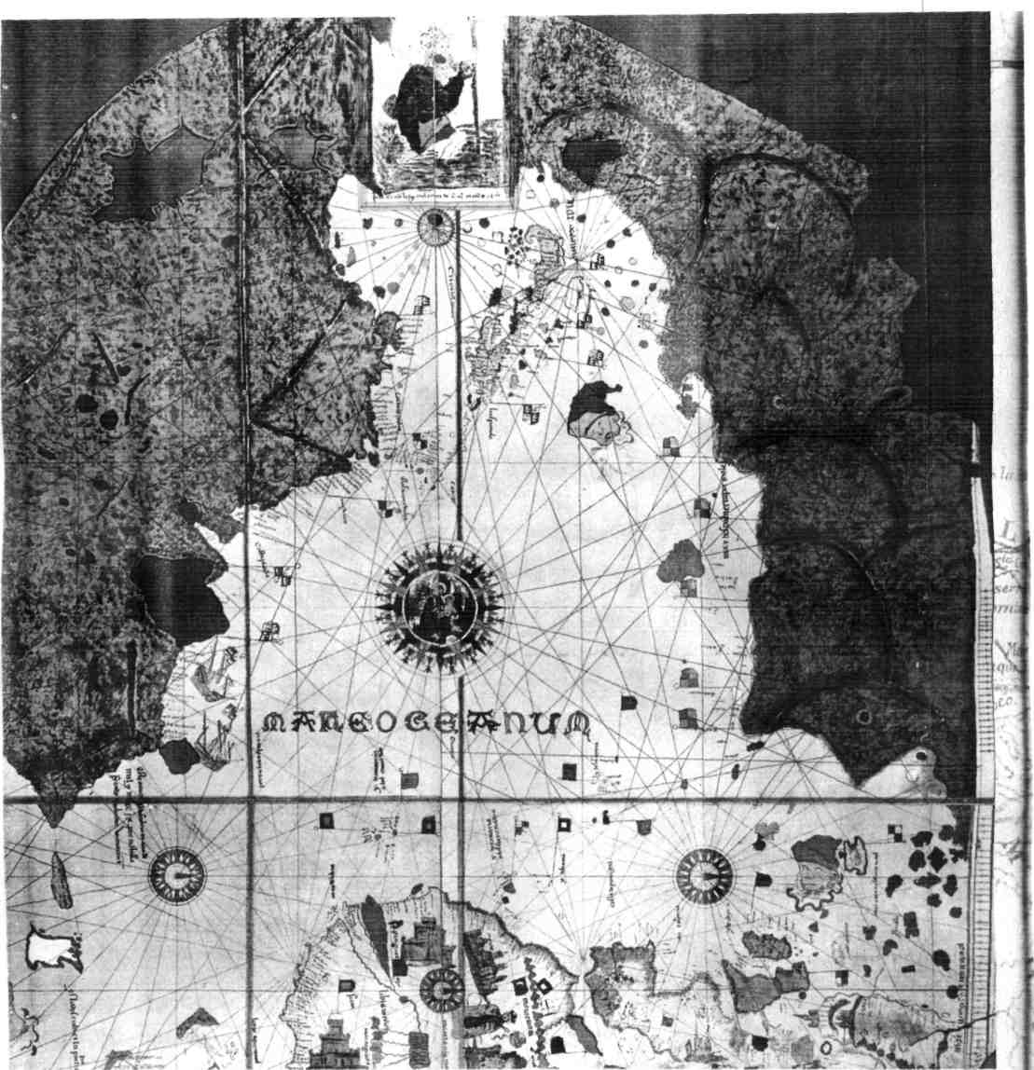
Пятница, 12 октября. В пятницу достигли одного островка из [группы] Лукайских, который на языке индейцев назывался Гуанахани. Тут же увидели нагих людей, и адмирал и Мартин Алонсо Пинсон и Висенте Яньес [Пинсон], его брат, капитан «Ниньи», с оружием съехали на берег на лодке. Адмирал захватил с собой королевский стяг, капитаны — два знамени с зелеными крестами. (А знамена эти адмирал держал как вымпел на всех кораблях, и на них были буквы «F» и «Y» , и под каждой буквой помещены были короны, одна слева, другая справа от креста.)
Высадившись на землю, они увидели очень зеленые деревья и много воды и различные плоды. Адмирал призвал обоих капитанов и всех прочих, кто сошел на землю, в том числе Родриго д`Эсковедо, эскривановсей флотилии, и Родриго Санчеса де Сеговия и сказал им, чтобы они под присягой
засвидетельствовали, что он [адмирал] первый вступил, как оно воистину и было, во владение этим островом от имени короля и королевы, его государей, свершив при этом все формальности, какие требовались; более подробно это отмечено в актах, которые здесь же были составлены в письменном виде. Вскоре на берег пришло множество жителей острова.
То, что следует далее — подлинные слова адмирала в его книге о первом плавании и открытии:
«Поскольку они держали себя дружественно по отношению к нам и поскольку я сознавал, что лучше обратить их в нашу святую веру любовью, а не силой, я дал им красные колпаки и стеклянные четки, что вешают на шею, и много других мало ценных предметов, которые доставили им большое удовольствие. И они так хорошо отнеслись к нам, что это казалось чудом. Они вплавь переправлялись к лодкам, где мы находились, и приносили нам попугаев и хлопковую пряжу в мотках и дротики и много других вещей и обменивали все это на другие предметы, которые мы им давали, как, например, на маленькие стеклянные четки и погремушки. С большой охотой отдавали они все, чем владели.
Но мне показалось, что эти люди бедны [и нуждаются] во всем. Все они ходят нагие, в чем мать родила, и женщины тоже, хотя я видел только одну из них, да и та была еще девочкой. И все люди, которых я видел, были еще молоды, ни кто из них не имел более 30 лет, и сложены они были хорошо, и тела и лица у них были очень красивые, а волосы грубые, совсем как конские, и короткие. Волосы зачесывают они вниз, на брови, и только небольшая часть волос и притом длинных, никогда не подстригаемых, забрасывается назад. Некоторые разрисовывают себя черной краской (а кожа у них такого цвета, как у жителей Канарских островов, которые не черны и не белы), другие красной краской; иные тем, что попа дается под руку, и одни из них разрисовывают лицо, другие же все тело, а есть и такие, у которых разрисованы только глаза или нос.
Они не носят и не знают [железного] оружия: когда я показывал им шпаги, они хватались за лезвия и по неведенью обрезали себе пальцы. Никакого железа у них нет. Их дротики — это палицы без железа. Некоторые дротики имеют на конце рыбьи зубы, у других же наконечники из иного материала.
Они все, без исключения, рослые и хорошо сложенные люди. Черты лица у них правильные, выражение приветливое. У многих я видел рубцы на теле, объясняясь знаками, я спросил их, отчего у них эти рубцы, и они таким же образом растолковали мне, что сюда приходили люди с других, лежащих рядом островов, и хотели эти люди захватить их всех, они же оборонялись.
я думаю, и иные думают, что сюда те люди пришли с материковой земли, чтобы захватить всех живущих здесь в плен.
Они должны быть хорошими и толковыми и сметливыми слугами (servidores) — я заметил, что они очень быстро научились повторять то, что им говорилось; и я полагаю, что они легко станут христианами, так как мне показалось, что нет у них никаких верований (que ningun secta tenian). И, с божьей помощью, я привезу отсюда для ваших высочеств шесть чело век, которых возьму при отправлении [в обратный путь], чтобы научились они говорить [по-испански]. Тварей никаких, кроме попугаев, я на острове не видел».
Понедельник, 15 октября_. Этой ночью лежали в дрейфе (avia temporejeado), остерегаясь приблизиться к берегу раньше наступления утра, так как неизвестно было, свободно ли от мелей море у берега, и лишь на рассвете пошли под парусами. И так как остров оказался более чем в 5 лигах [от Сан-Сальвадора], ибо лежит на расстоянии 7 лиг, и волнение меня задерживало, то только к полудню я прибыл к нему и обнаружил, что течение идет со стороны острова Сан-Сальвадор с севера на юг, на протяжении 5 лиг. Другое течение, которому я следовал, имеет направление с востока на запад и простирается на 10 лиг.
Так как с этого острова я увидел к западу еще больший, я пошел к нему на всех парусах и плыл весь день до ночи, но до западной оконечности этого острова я дойти не смог. Острову этому я дал имя Сайта Мария де Консепсьон; а почти на закате я высадился близ западного мыса, чтобы узнать, есть ли здесь золото, потому что люди, взятые на острове Сан-Сальвадор, говорили мне, что жители этого острова на руках и на ногах носят очень большие золотые браслеты. Я убежден, что все, что они говорили мне, было ложью — и так поступали они по тому, что хотели убежать.
При всем этом моим желанием было не пропустить ни одного острова, не вступив во владение им, так как то, что полагается* для этого сделать на одном из них, следует совершать на всех. И сбросив якорь, я оставался здесь вплоть до сего дня, вторника, а утром на рассвете высадился на берег, на лодках. Когда я сошел на берег, жители, а их было много и таких же нагих и такого же вида, как на острове Сан-Сальвадор, пропустили нас вглубь острова и давали нам все, что мы у них просили.

Но так как ветер был благоприятен для плавания, я не пожелал здесь задерживаться и вернулся на корабль. К борту каравеллы «Ниньи» пристал большой челнок, и один из людей с острова Сан-Сальвадор, что были на «Нинье», кинулся в море и взобрался на этот челнок. Накануне же ночью едва не сбежал другой пленник. Челнок пустился к берегу и с такой скоростью, что на лодке его догнать было невозможно, несмотря на то, что мы имели пред ним преимущество. Беглец и люди, бывшие с ним, вышли на берег, челнок же остался в море. Некоторые матросы, сопровождавшие меня, высадились и пустились вдогонку за беглецом, но настичь его не смогли.
Те вещи, что я дал им, не стоят и четырех мараведи, Итак, я отплыл в 10 часов при юго-восточном ветре и взял на юг, чтобы пройти к другому огромному острову, где, судя по указаниям людей, увезенных мной с Сан-Сальвадора, есть много золота. Золото же жители употребляют на браслеты, которые они носят на ногах и руках, и в носу, и в ушах, и на шее. От острова Сайта Мария до этого нового острова 9 лит на востоко-юго-восток, а берег его в этой части тянется с северо-востока на юго-запад, и, как кажется, будет добрых 20 лиг на этой стороне острова. Точно так же, как Сан-Сальвадор и Санта Мария, он очень ровный, без единой горы. У его берегов нет скал, имеются лишь отдельные подводные камни, близ берега, под водой, и надо смотреть в оба, когда бросаешь якорь, и не становиться на якорь очень близко от земли, хотя вода здесь всегда прозрачна и видно дно. А отойдя от берега на расстояние двух выстрелов из ломбарды, можно найти такое глубокое место, где нельзя достать дна.
Эти острова очень зеленые и плодородные, воздух здесь приятен. Можно тут приобрести много Вещей, но что на острове этом имеется, я не знаю, ибо у берегов его не задерживался. Желаю продолжать путь и обойти эти земли и проникнуть на многие острова, чтобы найти золото. И так как [пленники] знаками объяснили, что тут носят золотые браслеты на руках и ногах (именно золотые, потому что перед этим раз говором я показал им несколько кусочков золота), то я уверен, что с помощью господа нашего найду золото там, где оно родится.
Находясь посередине между этими двумя островами, т. е. между Санта Марией и новым большим островом, которому я дал имя Фернандина, я увидел челнок и в нем человека, который шел от острова Санта Мария к Фернандине и вез не много хлеба; хлеб же этот был величиной с кулак; и была у него полая тыква с водой и немного красной земли, растертой в порошок и подобной мастике, и сухие листья, которые особенно ценились жителями, потому что мне предложили их в подарок на Сан-Сальвадоре. У него была маленькая корзинка, и в ней он хранил обрывок стеклянных четок и две монетки (blancas); из этого я заключил, что он прибыл с острова Сан-Сальвадор, посетил по дороге остров Санта Марию и, направляясь сейчас на
Фернандину, подошел к кораблю. Я заставил его подняться на борт, о чем, впрочем, он и сам просил, поднял на корабль его челнок, сохранил все то, что в челноке имелось, и велел дать ему хлеба и меда, напоил его, а затем отпустил его на Фернандину, и вернул все его достояние. Так поступил я, желая, чтобы он распространил о нас добрые вести. Тогда, если с божьей помощью ваши высочества отправят сюда снова своих людей, вновь прибывшие будут встречены с почетом, и отдадут им [индейцы] все, что имеют.
20 октября. Я отправился от острова Санта Мария де Консепсьон, отстоящего на полдня пути от острова Фернандины, который, как кажется, простирается к западу на огромнейшее расстояние, и плыл весь день при безветренной погоде. Мне выдалось время, чтобы осмотреть дно и выбрать место для удобной якорной стоянки. При подобном осмотре необходимо проявлять особое усердие, иначе можно потерять якоря. Поэтому пришлось пролежать в дрейфе всю ночь до наступления дня. Днем я подошел к одному селению и бросил близ него якорь. Из этого селения явился к нам тот самый человек, которого я встретил вчера на полпути [между Санта Марией и Фернандиной]. Он сообщил столько хорошего о нас, что всю ночь не отходили от корабля челноки, привозившие нам воду и все, что имели эти люди.
Я приказал каждому из них кое-что дать, а именно четки — десять или двенадцать стекляшек, нанизанных на ниточку, и бронзовые погремушки из тех, что ценятся в Кастилии по мараведи за штуку, и агухеты (Пояса с медными или бронзовыми пряжками и металлическими украшениями), и все это они принимали с величайшим восторгом. Также я велел давать им патоку, когда они поднимались на борт. Затем, в час заутрени я отправил на берег лодку за водой. И жители с величайшей охотой показы вали моим людям места, где есть вода, и сами они приносили в лодку полные бочки и всячески старались сделать нам приятное.
Остров этот очень велик, и я принял решение обойти его вокруг, потому что, насколько я могу понять [местных жителей], на нем или близ него имеется золотой рудник. Этот остров рас положен к западу от острова Санта Мария, на расстоянии 8 лиг от последнего. И мыс, к которому я подошел, и весь этот берег простираются с северо-северо-запада на юго-юго-восток. Я хорошо мог обозреть берег лиг на двадцать и конца ему не видел. В момент, когда я это пишу, я приказал поднять паруса, при южном ветре, чтобы попытаться обойти кругом остров и плыть до тех пор, пока не отыщу я Самоат (Самоат, или Изабелла, — Крукед-Айленд (Кривой остров) в группе Багамских островов) — остров или город, где есть золото; потому что об этом говорят все индейцы, посетившие ныне корабль, и то же говорили нам и жители Сан-Сальвадора и Санта Марии.

Понедельник, 22 октября________________________________________________________
____________________________________________________________________________________________________________________________________________________________________________________________________________________________________________________________________________________________________________________

Вторник, 23 октября____________________________________________________________
____________________________________________________________________________________________________________________________________________________________________________________________________________________________________________________________________________________________________________________

Среда, 24 октября______________________________________________________________
________________________________________________________________________________________________________________________________________________________

Воскресенье, 28 октября_. Отсюда адмирал пошел, следуя на юго-юго-запад, к острову Куба, — к наиболее близкой земле и вступил в устье одной очень красивой реки, не встретив здесь ни мелей, ни других препятствий. Везде у берега были значительные глубины, и даже у самой земли дно было чисто. Ширина горловин у входа в устье реки 12 локтей — достаточная для прохода кораблей при противном ветре. Якоря, по словам адмирала, были брошены на расстоянии выстрела из ломбарды от места впадения реки в море.
Адмирал говорит, что он никогда еще не видел такой красивой земли. Вся местность, прилегающая к реке, заросла прекрасными зелеными деревьями, отличными от наших [кастильских], и у каждого плоды и цветы были на свой лад. Повсюду сладкозвучно пели птицы. Во множестве росли паль мы, непохожие ни на гвинейские, ни на кастильские, средней высоты, со стволом без чешуи и с очень большими листьями. Этими листьями здесь кроют крыши домов. Берег же был низ кий и ровный.
Адмирал спустился в лодку и направился на берег. На берегу он посетил два дома, которые, как он полагал, принадлежали рыбакам, бежавшим от страха. В одном из домов он нашел собаку, но эта собака совсем не умела лаять. Он обнаружил также сети и веревки из пальмовых волокон, роговой рыболовный крючок, гарпун из кости и другие принадлежности для рыбной ловли, а внутри домов увидел он много очагов. Адмирал предположил, что в каждом из этих домов живет большое количество людей. Он приказал, чтобы никто не смел притрагиваться ни к одной из оставленных вещей, и так было сделано.
Адмирал говорит, что ничего прекраснее этого острова его глаза еще никогда не видели: много здесь хороших бухт и глубоких рек, и так спокойно море, что кажется будто никогда оно не волнуется у этих берегов: и действительно, трава на побережье росла почти до самой воды, чего не случается, если море бурное. Впрочем, до сих пор ничто еще не могло доказать, что у этих берегов море может быть бурным. Он говорит, что остров пересечен очень красивыми горными цепями: они не очень длинны, но высоки, а все прочие земли так же высоки, как Сицилия.
На острове, как это можно было понять из бесед с индейцами, которых адмирал взял на острове Гуанахани, много источников и рек. Индейцы объяснили ему знаками, что здесь протекает десять больших рек и что обойти остров на каноэ нельзя и за двадцать дней.
Когда адмирал приближался на кораблях к земле, в открытое море вышли два челнока, или каноэ. Но эти каноэ пустились наутек, когда сидевшие в них индейцы заметили, что корабли входят в устье реки, чтобы обследовать дно и выбрать место якорной стоянки.
Индейцы, [взятые на Гуанахани], говорили, что на острове [Кубе] есть золотые копи и жемчуг, и когда адмирал увидел место, подходящее для ловли жемчуга, и раковины, которые считаются приметой жемчуга, он [предположил], что сюда приходили корабли великого хана и при, этом большие, и что от этого острова до материка должно быть 10 дней пути. Адмирал дал и бухте и реке имя Сан-Сальвадор.

